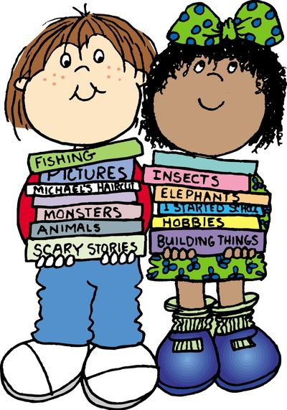

Tko je mali knjižničar?
Učenik od 5. (petog) do 8. (osmog) razreda koji pomaže knjižničarki u tehničkim poslovima knjižnice poput slaganja knjiga na polici, pronalasku tražene knjige, omatanju knjiga, izradi iskaznica, postavljanja izložbi, pomoći oko organizacije književnog susreta i drugih događanja u knjižnici. Bilo bi poželjno da voli same knjige, kao i čitati ih. Idealan Mali knjižničar je onaj učenik koji cijeni i poštuje knjige, knjižnicu kao ustanovu koja čuva i daje na korištenje knjige, i knjižničarku koja se trudi biti na usluzi svima kojima treba pomoć oko čitanja, odabira lektire, traženja potrebnih podataka, pisanja zadaća i referata i slično. On mora biti savjestan, komunikativan i snalažljiv u svom poslu. On je desna ruka knjižničarki. :) On se trudi naučiti kulturnim, radnim i duhovnim vrijednostima života.

